ЛО

Скачиваем отчеты из Пирамиды

1. Заходим в пирамиду
   1. Отчеты
   2. Полнота сбора данных_30мин_по_заданному_перечню
   3. Начало сбора – текущий день, конец – неделю назад
   4. Элементы классификации по скрину (или с Рафом согласовать):

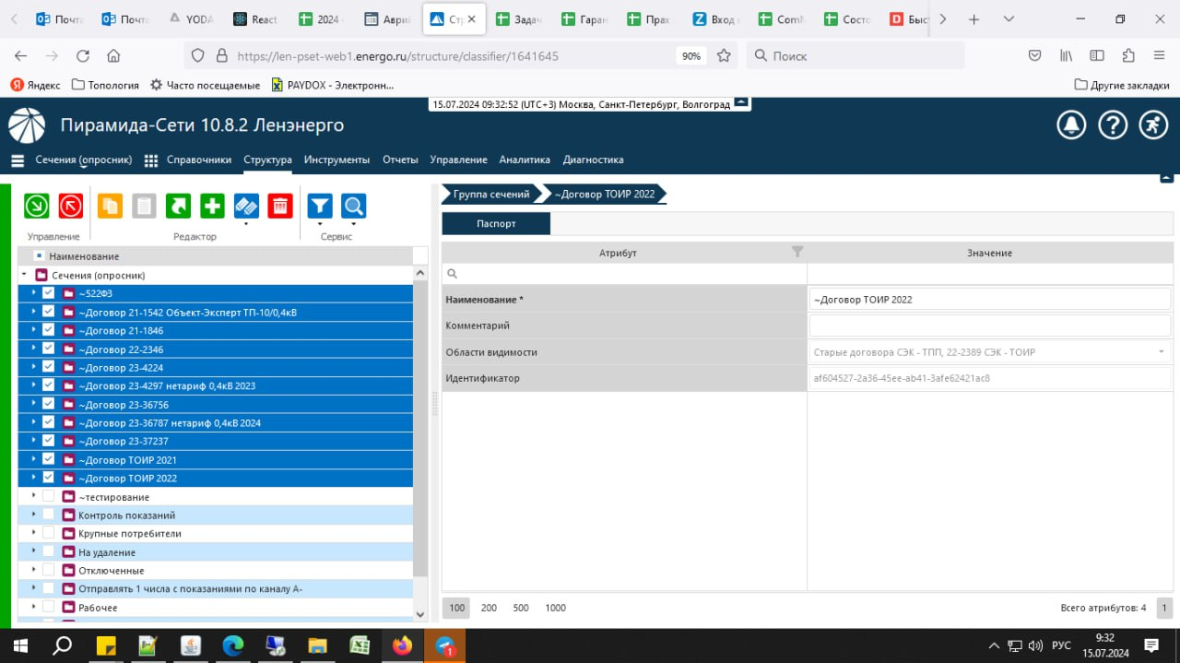

Или

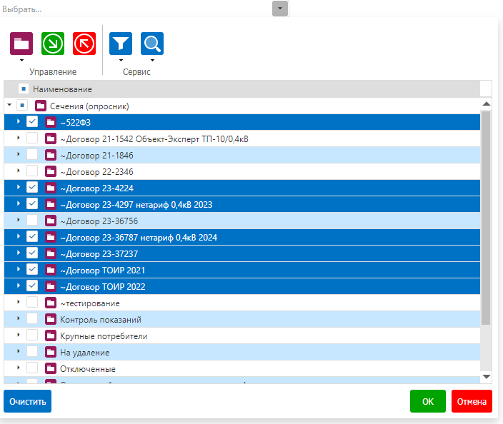

* 1. Ставим галочку «А+ на начало суток»
  2. Excel
  3. Идет скачивание:

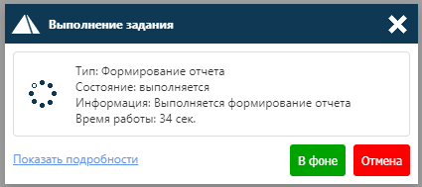

* 1. Скачивание заканчивается:





Скачиваем отчеты из Бипиума

1. Заходим в Бипиум
   1. Открываем вкладку 522ФЗ 24/25
   2. Кликаем на стрелку вниз около кнопки «+ Добавить»



* 1. В сплывающем окне «Экспорт в Excel»

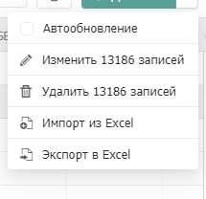

* 1. Ждем завершения скачивания



Придумать название для этапа

1. В таблице «552ФЗ 24/25» (далее 552ФЗ) создаём новых лист
2. Переходим в таблицу «13. Полнота сбора данных_30мин_по_заданному_перечню.xlsx» (далее Полнота сбора) и копируем область от первой ячейки с номером прибора до последней ячейки сбора.



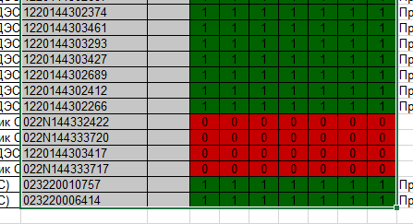

1. Вставляем все что скопировали в только что созданный лист
2. Переходим в 522ФЗ, выделяем столбец «СО» и очищаем его
3. Выполняем вертикальный поиск по соответствию номера пу с областью в новом листе в выходные данные ставим последний столбец сбора (в примере 9). Применяем ко всем пу в 522ФЗ. Пример формулы для первого пу:

=ВПР(CN2;Лист1!A:I;9;ЛОЖЬ)

Что примерно должно получиться:

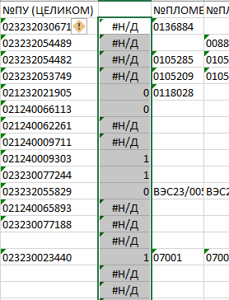

1. Настраиваем фильтр на все столбцы
2. Фильтруем столбец «Наименование субъекта» по **Лен. Обл.**
3. Фильтруем столбец «СО» по «#Н/Д»
4. Фильтруем столбец «IP SIM» (это примерно «DG») по всем, кроме пустых, копируем
5. В таблице для импорта (Пример названия: «Договор 23-36548 (ЛО) от 08.07.2024.xlsx») создаем новый лист и вставляем все что скопировали
6. В новом листе таблицы для импорта сортируем столбец «№ПУ (ЦЕЛИКОМ)» (примерно «CN») от «А - Я» с автоматическим расширением диапазона
7. Удаляем строки с пустыми номерами пу или с 1 вместо номера пу
8. Переходим в лист «ТУ» и убираем зеленую заливку
9. Копируем из нового листа типы и номера пу («CM» и «CN») (возможно, что некоторые из них помечаются красным)
10. Копируем из нового листа значения столбца «ФАКТИЧЕСКАЯ ДАТА СМР» («AJ») и вставляем в листе «ТУ» в столбец «AG»
11. Из нового листа копируем значения из столбца «ТИП ПОДКЛЮЧЕНИЯ» («CV») и вставляем в листе «ТУ» в столбец «AJ»
12. Из нового листа копируем значения из столбца «КТТ» («BV») и вставляем в листе «ТУ» в столбец «AK»
13. Из нового листа копируем значения из столбца «IP SIM» («DG») и вставляем в листе «ТУ» в столбец «AV»
14. В только что скопированном диапазоне заменяем (через ctrl + H):
    1. «010.» на «10.»
    2. «.00» на «.»
    3. «.0» на «.»
15. Копируем из нового листа значения из столбца «ПОЛНЫЙ АДРЕС ПОТРЕБИТЕЛЯ» («W») в вставляем их в листе «ТУ» в столбец «AB»
16. Из нового листа из столбцов «ФИЛИАЛ ЛЕНЭНЕРГО» и «РЭС» («F» и «G») копируем значения и вставляем их в листе «ТУ» в столбцы «B» и «C»
17. В листе «ТУ» копируем значения столбца «AZ» («Двухзонный тариф») на всех наши пу
18. В новом листе в столбце «НОМЕР ДОГОВОРА» («S») заменяем (через ctrl + H):
    1. «~*» на «\»
19. В новом листе фокусируемся на столбец «AB» прописываем формулы по образцу для первого пу:

=СЦЕПИТЬ(W2;" №";S2)

W2 – значение ячейки из столбца «ПОЛНЫЙ АДРЕС ПОТРЕБИТЕЛЯ»

S2 – значение ячейки из столбца «НОМЕР ДОГОВОРА»

* 1. Если все ячейки из формулы пустые и получается по итогу «, № », то эти пу убираем. Как говорили те, кто был до нас: «Их не импортируй, пусть ищут, вносят в Бипиум, я Даше про них говорила»
  2. Если получается результат примерно такой: «Бобров Виктор Владимирович, № 4803737» или «АВЕРКИНА НИНА ВИКТОРОВНА, жилой дом № 016\00100243», то это физ. лицо – оставляем только номер договора.
  3. Если есть повторяющиеся результаты по юр. лицам, то прописываем «(1)», «(2)», «(3)» в конце по порядку

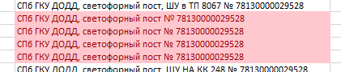

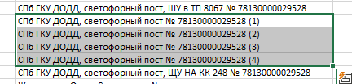

* 1. Если есть ФИО или какое-то наименование, но нет номера договора, то тоже убираем





1. Копируем значения из столбца «АВ» и вставляем их в лист «ТУ» в столбец «BB» через специальную вставку через «только значения»
2. Выделяем область которую только что скопировали и заменяем (через ctrl + H):
   1. «~*» на «*»
   2. «..» на «.»
   3. «. .» на «.»
   4. «, ,» на «,»
   5. «,,» на «,»
   6. « ,» на «,»
3. Копируем формат из предыдущих ячеек столбца «BB»
   1. Нажимаем на предыдущую ячейку с нужным форматом, а потом на кнопку:
   2. Выделяем наши ячейки
4. Делаем то же самое со столбцом «AE»
5. Строки с **номерами пу** помеченными красным удаляем, если такие есть (вспоминаем примечание из пункта 16)
6. Фокусируемся на листе «ТУ» на столбцах «AK»-«AU»
7. Во все ячейки, где значение в столбце «AK» пустое или равно «1» вставляем следующие значения:

|  |  |  |  |  |
| --- | --- | --- | --- | --- |
| 1 | 1 | 17 | Высокий уровень доступа (HLS) | 0000000100000001 |

1. В остальных значения ячеек в столбце «AK» не трогаем. Пример:

|  |  |  |  |  |
| --- | --- | --- | --- | --- |
| 60 | 1 | 17 | Высокий уровень доступа (HLS) | 0000000100000001 |

1. Подбираем стандартные пароли:
   1. У Нартисов – 0000000100000001
   2. У коротких Нартисов – 12345
   3. У Меркуриев – 2222222222222222
   4. У Миртеков – MeterCorporation
   5. У Квантов – AdministratorSIT
   6. У Милуров – 1597531234567890
2. Подбираем сетевой адрес:
   1. У Нартисов – 17
   2. У коротких Нартисов – 16
   3. У Меркуриев – последние две цифры номера
      1. Но есть ньюанс (Также касается Нартисов для ТЕХУЧЕТА).
      2. Последние две цифры номера пу, при условии, что они от 17 и больше.
      3. Если меньше 17, то прибавляем 10, например 23235313 - сетевой 23, у 23235303 - прибавляем по 10 два раза, то есть сетевой будет тоже 23
      4. Если номер пу заканчивается на цифры от 100 до 124 – это и будет сетевой. например у 23234124 сетевой 124, а у 23234105 сетевой 105
3. Проверяем чтобы у ГСМ счетчиков не совпадали IP-адреса, если совпадает – паникуем и спрашиваем у кого-нибудь что делать
4. Редактируем тип пу:
   1. Типы пу для успд-шных пу:
      1. Приборы с поддержкой протокола СПОДЭС - Универсальный счетчик СПОДЭС трехфазный
      2. Приборы с поддержкой протокола СПОДЭС - Универсальный счетчик СПОДЭС однофазный
      3. Дополнить по возможности….
   2. Типы пу для гсм:
      1. Приборы с поддержкой протокола СПОДЭС - Нартис-И100 (СПОДЭС)
      2. Приборы с поддержкой протокола СПОДЭС - Нартис-И300 (СПОДЭС)
      3. Дополнить по возможности….
5. Фокусируемся на столбце «AW» и в каждую ячейку пишем нужные порты у гсм счетчиков, например: «:4001»
   1. Порты у гсм счетчиков:
      1. У Нартисов «:4001»
      2. У Меркуриев «:10001»
      3. Дополнить по возможности…
6. У ZB-пу ip и пароль не пишем, пишем только номер УСПД в столбце «AW»
7. Также у УСПД счетчиков в столбце «AS» прописать сетевой номер – это последние 5 цифр номера пу.
   1. У гсм нартисов стандартно идет 17
   2. У коротких нартисов 16
   3. У УСПД-шных нартисов пять последних цифр
8. В столбце «AX» для гсм-пу пишем формулы как в примере для первого пу:

=СЦЕПИТЬ(AV4425;AW4425)

1. Результат копируем и вставляем в столбец «AV» специальной вставкой «только значения»
2. Стираем все из столбцов «AX» и «AW» (кроме ZB-пу)

Подтягиваем корректные адреса

## Это достойно отдельного этапа

1. Для этого этапа понадобится таблица под названием «ДЛЯ ИМПОРТА», открываем её
2. Открываем в браузере ссылку: <https://dadata.ru/suggestions/#address>

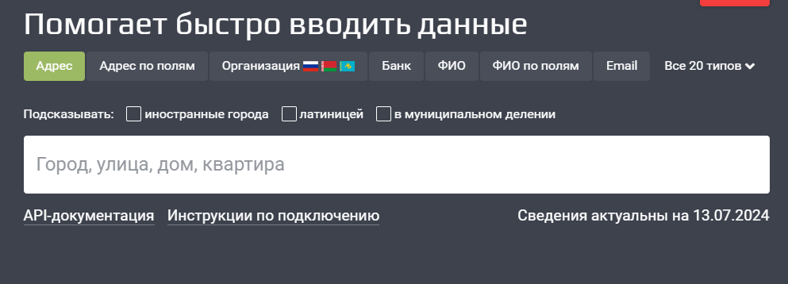

1. Копируем первый адрес из столбца «AB» и вставляем его в поле на скрине
2. Вставляем то, что скопировали и подтягиваем корректный адрес (если дом без номера, не указываем его в формате ФИАСа)

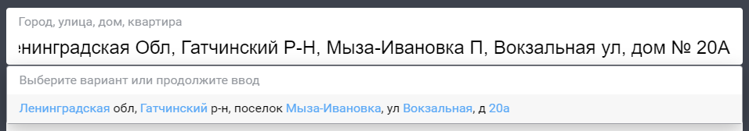

1. Из корректного адреса копируем все от названия населенного пункта до номера дома (если есть) или квартиры (если есть) и вставляем это в таблицу «ДЛЯ ИМПОРТА» в столбец «D» в сточку с подходящим ему районом

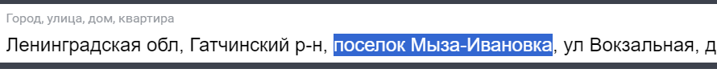

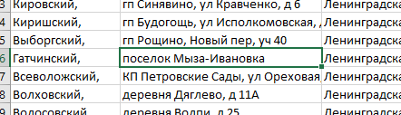

1. Копируем то, что получилось в столбце «E» и вставляем как значение в столбец «F»



1. Копируем значение из столбца «F» и вставляем в таблицу импорта в лист «ТУ» в столбец «AB» в ячейку откуда мы этот адрес скопировали
2. Повторить для всех… Да, именно… Повторить для всех адресов…

Следующий этап

1. В столбце «С» заменить (через ctrl + H):
   1. «РЭС» на «»
2. В пустующих ячейках столбца «С» добавляем недостающие районы, если что – спрашиваем у кого-нибудь.
3. В столбце «А» подтягиваем порядковые номера
4. Фокусируемся на столбце «ВА» и применяем формулы по примеру к первому пу и вставляем на то же место как значения:

=СЦЕПИТЬ("~522ФЗ/~Существующие ТУ/~23-36548/~";B63;"/~";C63;" РЭС/";AB63)

1. Если в столбце «AV» есть красные ip-адреса, то это значит, что есть еще гсм пу с таким же адресом, в таком случае находим все номера пу с таким ip, отписываем Рафу или Даше и действуем по обстоятельствам
2. Выделяем всю область, в которой мы работали и ставим оформление «все границы»
3. Очищаем содержимое столбца «AJ»
4. Копируем эту область
5. Открываем таблицу для загрузки под примерным названием «загрузка 23-36548 (ЛО) от 08.07.24.xlsx» и вставляем то, что скопировали в лист «ТУ»
6. Очищаем область столбцов от «В» до «АВ»
7. Сохраняем таблицу для загрузки от сегодняшнего числа

Загрузка в пирамиду

1. Заходим в пирамиду, «Структура» - «Импорт опросных листов»
2. Если в списке есть предыдущий опросный лист, то удаляем и добавляем, если нет – просто добавляем



1. Выбираем актуальную таблицу под названием «загрузка 23-36548 (ЛО) от 16.07.24.xlsx» (обязательно с актуальной датой)
2. После загрузки в пирамиду в списке появится опросный лист
3. Далее нажимаем на кнопку редактирования и в «Схеме импорта» выбираем «Схема импорта ЛЭ новая»



1. Нажимаем на кнопку «Проверить»



1. Далее должно выйти сообщение что ошибок нет, если ошибки есть – паникуем и спрашиваем у кого-нибудь



1. Нажимаем кнопку «Импорт»



1. Готово